ПУБЛИЧНЫЙ ОТЧЕТ

Кочёвской районной территориальной организации
профсоюза работников народного образования и науки РФ
за 2015 год

Кочёво
2016

На 2015 ставились следующие задачи:
- Поддержания высокого социального статуса педагогической профессии.
- Повышения уровня жизни членов профсоюза, работников образования.
- Сохранения и увеличения социальных гарантий работников.
- Создания нормальных условий для творческого труда, повышения квалификации.
- Укрепления здоровья членов профсоюза.
- Совершенствование системы оплаты их труда.
- Активное вовлечение молодых педагогов в работу профсоюзных организаций.

Общее количество образовательных организаций, находящихся на территории Кочёвского района – 11.
Из них:
- Общеобразовательные организации – 8.
- Дошкольные образовательные организации – 1.
- Дополнительное образование детей – 1.
- МБУ ДПО «Межшкольный методический центр» - 1.
Первичные профсоюзные организации имеются в 7 образовательных организациях. Всего работающих в этих организациях – 454 человека, из них педагогических работников – 200 человек, молодёжи до 35 лет – 56 человек.
Общее количество членов профсоюза в территориальной организации – 129,
из них:
педагогические работники – 75;
молодёжи – 21.
Охват профсоюзным членством составляет 28,4%.
В январе 2015 года принято Соглашение между Управлением образования администрации Кочёвского муниципального района и Кочёвской территориальной организацией Профсоюза работников образования и науки РФ по регулированию социально – трудовых и связанных с ними экономических отношений на 2015 – 2017 годы. Соглашение прошло уведомительную регистрацию в Министерстве промышленности, предпринимательства и торговли Пермского края.
Социальное партнерство реализуется через систему Соглашений и коллективных договоров на всех уровнях организации.
В Соглашении обозначены пункты:
- социальное партнёрство;
- оплата труда, выплата компенсаций;
- трудовые отношения;
- рабочее время и время отдыха;
- гарантии обеспечения занятости работников;
- социальная поддержка работников, проживающих в сельской местности;
- охрана труда;
- гарантии прав профсоюзных работников и членов профсоюза;
В соглашении прикреплены приложения:
- Положение об отраслевой комиссии по регулированию социально – трудовых отношений в учреждениях образования Кочёвского муниципального района на 2015 - 2017 годы.
- Перечень доплат и повышений тарифных ставок (должностных докладов), входящих в тарифный фонд оплаты труда.
- Перечень работ с неблагоприятными условиями труда, на которые устанавливаются доплаты в размере до 12 % тарифной ставки, входящие в тарифный фонд оплаты труда.
- Перечень профессий и должностей работников учреждений образования, где в связи с вредными условиями труда предоставляется дополнительный отпуск.
- Положение о порядке и условиях предоставления педагогическим работникам образовательных учреждений Пермского края длительного отпуска сроком до одного года.
- Аттестация педагогических работников.

Во всех образовательных учреждениях приняты коллективные договора, в них отрегулированы разные вопросы:
- увольнение работников – членов профсоюза;
- приостановка работы в случае задержки выплаты заработной платы;
- продление срока отпуска в случае несвоевременной выдачи отпускных сумм;
- предоставление работникам гарантий и компенсаций за работу в ночное время, на тяжелых работах;
- предоставление длительного отпуска до 1 года;
- предоставление дополнительных оплачиваемых отпусков;
- предоставление методических дней;
- сроки выплаты зарплаты;
- порядок оплаты труда в выходные и праздничные дни;
- порядок подготовки, переподготовки, повышения квалификации педагогов;
В пределах экономии фонда оплаты труда работникам учреждения могут производиться выплаты социального характера в виде единовременной материальной помощи на основании письменного заявления работника.
Обязательства сторон социального партнерства:
Стороны признают гарантии для избранных в первичные и территориальные органы профессиональных союзов работников, не освобожденных от производственной деятельности:
- работники не могут быть подвергнуты дисциплинарному взысканию без предварительного согласия профсоюзного органа, членами профсоюзной организации, которой они являются, а руководители и члены профсоюзных органов учреждений и райкома профсоюза – органа вышестоящей профсоюзной организации;
- увольнение по инициативе работодателя лиц, избранных в состав выборных коллегиальных органов первичных и территориальной профсоюзных организаций;
- соблюдение общего порядка увольнения, лишь с предварительного согласия профсоюзного органа, членами которого они являются, а председателей, заместителей профсоюзных органов учреждений и территориальной профсоюзной организаций – с согласия соответствующего вышестоящего профсоюзного органа;
- членам выборных коллегиальных органов профсоюзных организаций предоставляется на условиях, предусмотренных действующим законодательством, коллективным договором и настоящим Соглашением, свободное от работы время с сохранением среднего заработка для выполнения общественных обязанностей в интересах коллектива, а в случаях, когда это предусмотрено коллективным договором: – на время их краткосрочной профсоюзной учебы;
- члены выборных профорганов на время участия в работе конференций, пленумов, президиумов, собраний, созываемых райкомом, крайкомом Профсоюза, освобождаются от производственной работы на условиях, предусмотренных коллективным договором, с сохранением средней заработной платы, исчисляемой в порядке, установленном действующим законодательством.
- при заключении коллективных договоров устанавливать надбавки председателям профкомов в размере не менее 20% заработной платы, не менее 10% - уполномоченным по охране труда;
- предоставлять территориальному выборному профсоюзному органу независимо от численности работников бесплатно необходимые помещения, отвечающие санитарно – гигиеническим требованиям: отапливаемое, электрифицированное помещение (кабинет), оборудование, транспортные средства и средства связи.
- обеспечивать при наличии письменных заявлений работников – членов Профсоюза, а также других работников, не являющихся членами Профсоюза, на которых распространяется действие коллективного договора, своевременное ежемесячное и бесплатное перечисление на расчётные счета профсоюзных организаций членских профсоюзных взносов в размере 1 % заработной платы.
- содействовать профсоюзным органам в использовании отраслевых и местных информационных систем для широкого информирования работников о деятельности профсоюза по защите социально – трудовых прав и профессиональных интересов работников образования.

Районная территориальная организация профсоюза работников образования работала по плану работы на 2015 год, которая была принята на президиуме райкома профсоюза. Также по плану совместной работы РК профсоюза и управления образования.
Районный комитет профсоюза образования провела районную детскую профсоюзную ёлку для детей членов профсоюза «Новогодняя ёлка -2015».
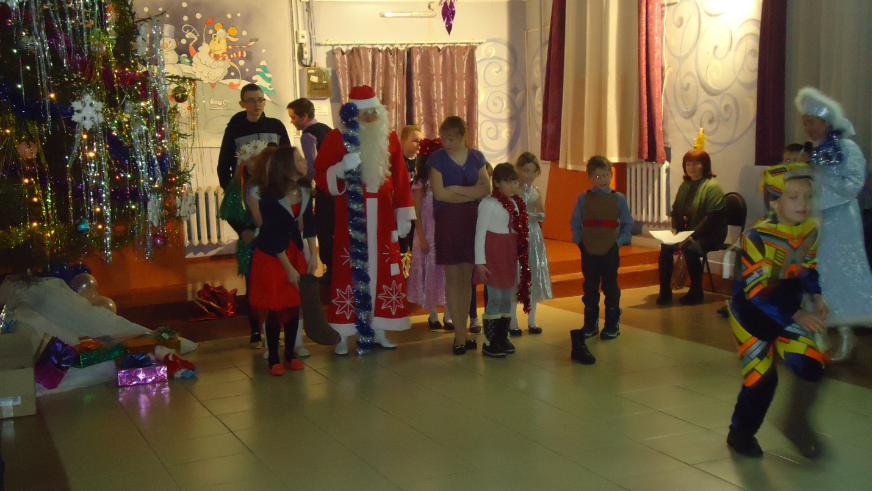
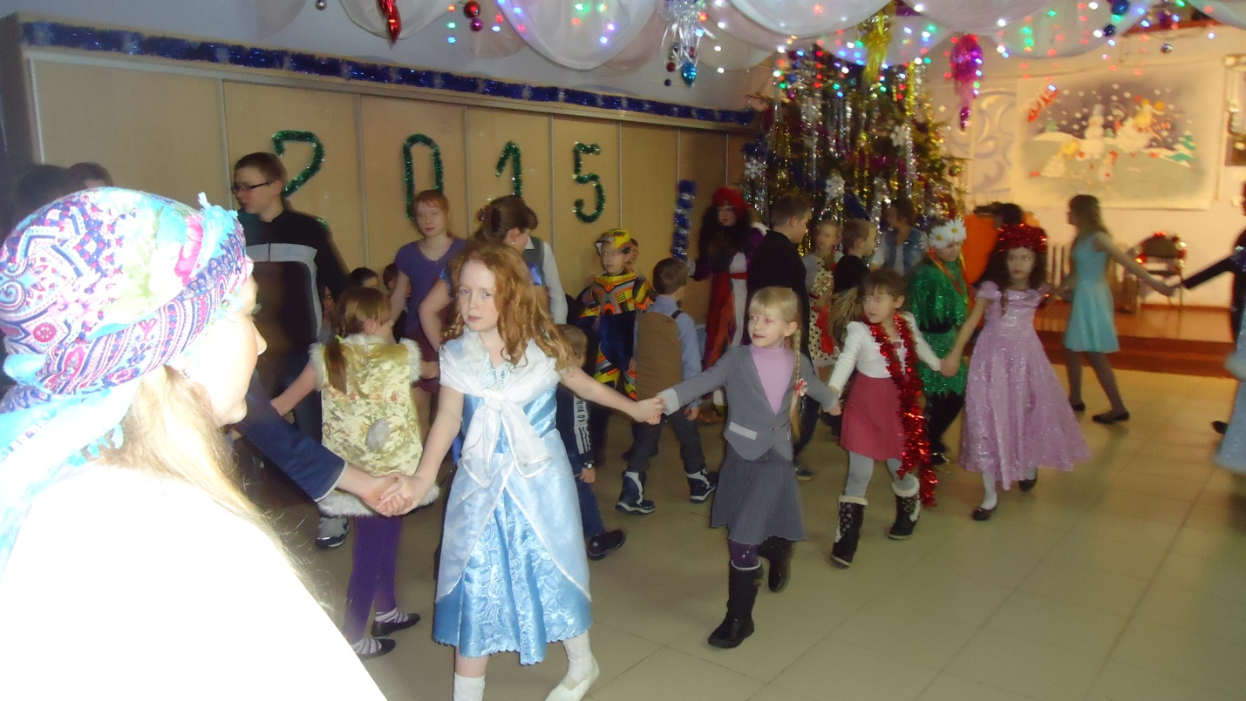

РК профсоюза принимала участие в организации творческого профессионального конкурса «Учитель года 2015». Педагоги, члены профсоюза, принявшие участие в конкурсе получили благодарности и денежное вознаграждение от райкома профсоюза.

30 марта 2015 года создан Совет молодых педагогов. Совет создан в целях усиления работы организаций Профсоюза по
мотивации профсоюзного членства среди молодёжи, содействия
закреплению молодых специалистов в педагогических коллективах, росту
профессионального мастерства и реализации социально-трудовых прав и
интересов молодых педагогов, своевременной защиты и регулирования прав и законных интересов учителей, воспитателей. В состав Совета вошли молодые педагоги образовательных организаций, выбран председатель Совета - Бузинов Руслан Борисович, педагог МБОУ «Б-Кочинская СОШ».
Деятельность Совета молодых педагогов регламентируется Положением о Совете молодых педагогов при районной территориальной организации профсоюза.
В план работы СМП на 2015 год были включены творческие встречи, обучающие семинары и культурно-массовые мероприятия, подготовка профсоюзной символики и атрибутики к проводимым мероприятиям.
Была подготовка к праздничному мероприятию в честь Дня международной солидарности трудящихся, праздника Весны и Труда. Большинство участников праздничного шествия - работники образования, первичные профсоюзные образовательные организации.
Члены Совета молодых педагогов организовали свою колонну.

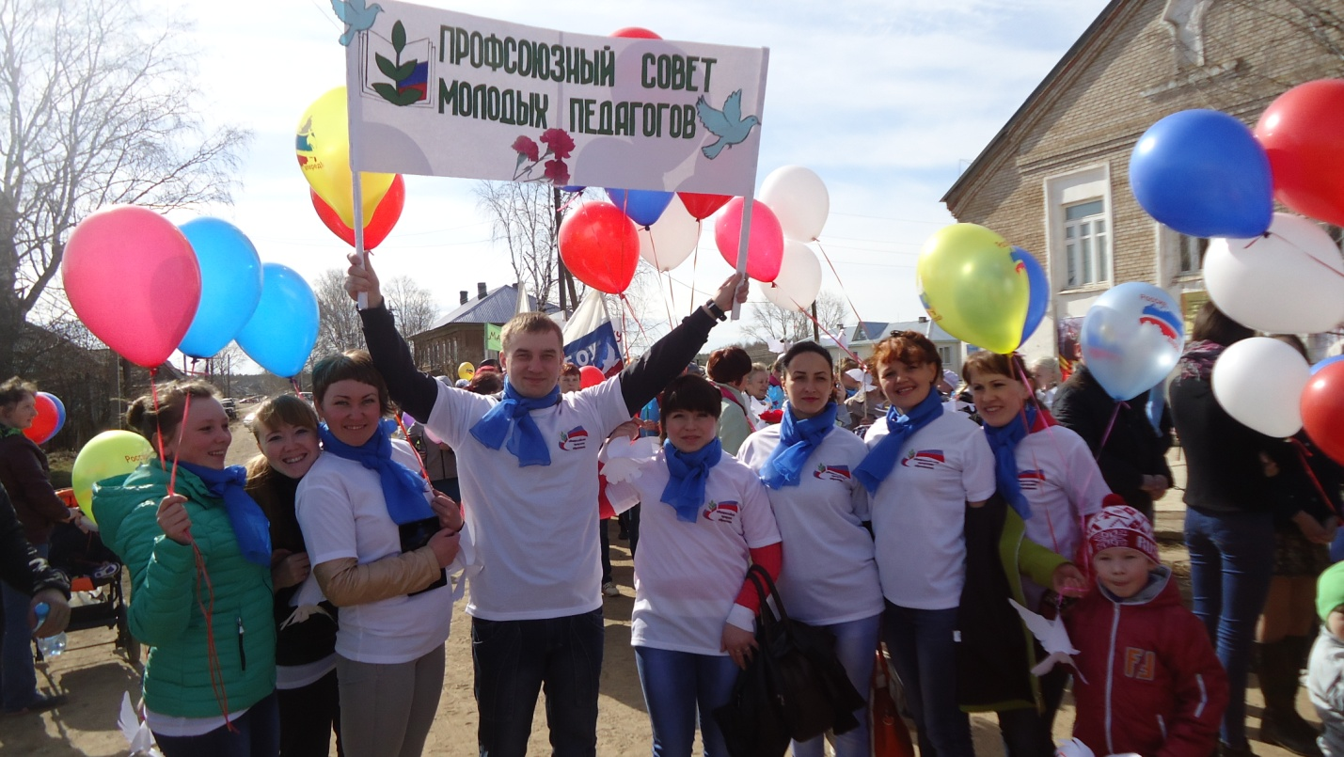

Подготовили танцевальный подарок своим землякам к празднику Весны и Труда.
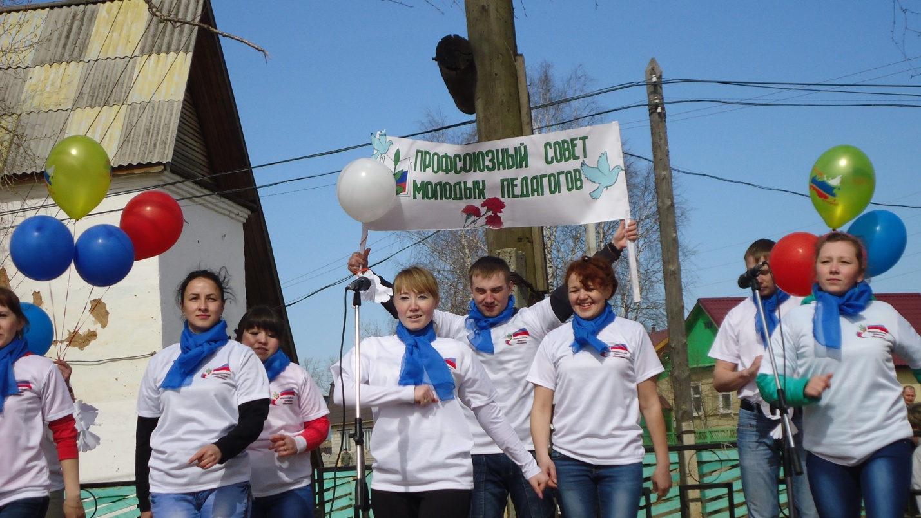

В мае 2015 года была организована поездка для членов Совета молодых педагогов на заседание краевого Совета профсоюза. Краевым комитетом для молодых педагогов был организован отдых на теплоходе.
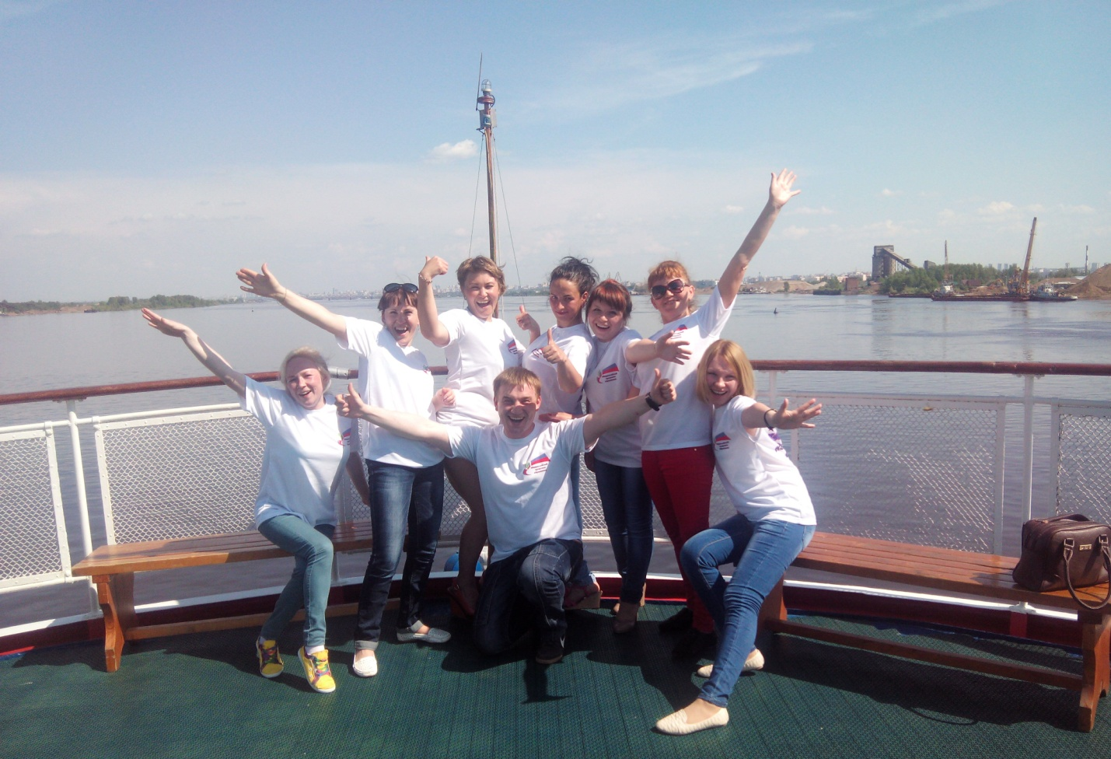

Члены Совета молодых педагогов поздравили своих коллег на августовской конференции с началом 2015-2016 учебного года.

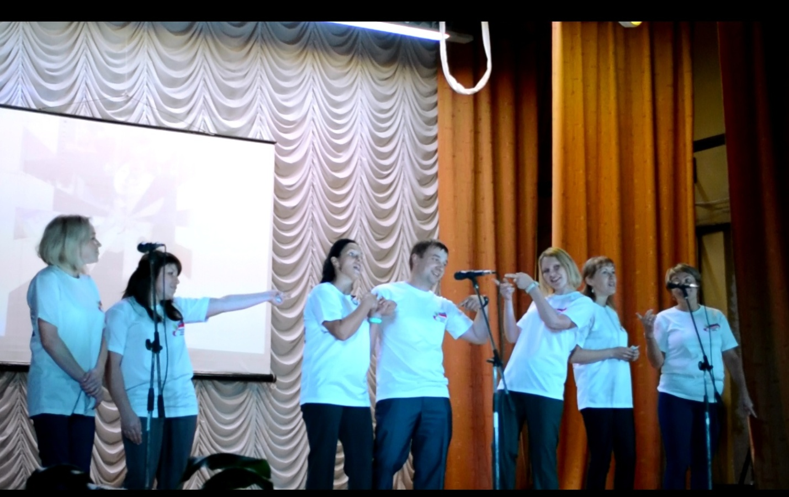
01.06.2015 года райкомом профсоюза был организован районный спортивный праздник, посвящённый ко Дню защиты детей. Целью мероприятия была популяризация здорового образа жизни среди детей района. Приняли участие дети педагогов, членов профсоюза образовательных учреждений Кочёвского района.
Команды, занявшие призовые места были награждены грамотами и денежными призами, остальные участники также получили сертификаты и денежные призы.
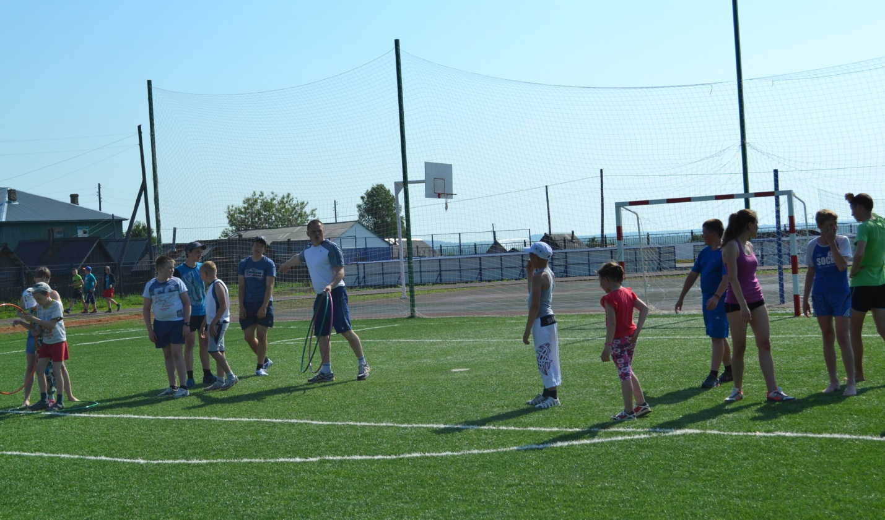

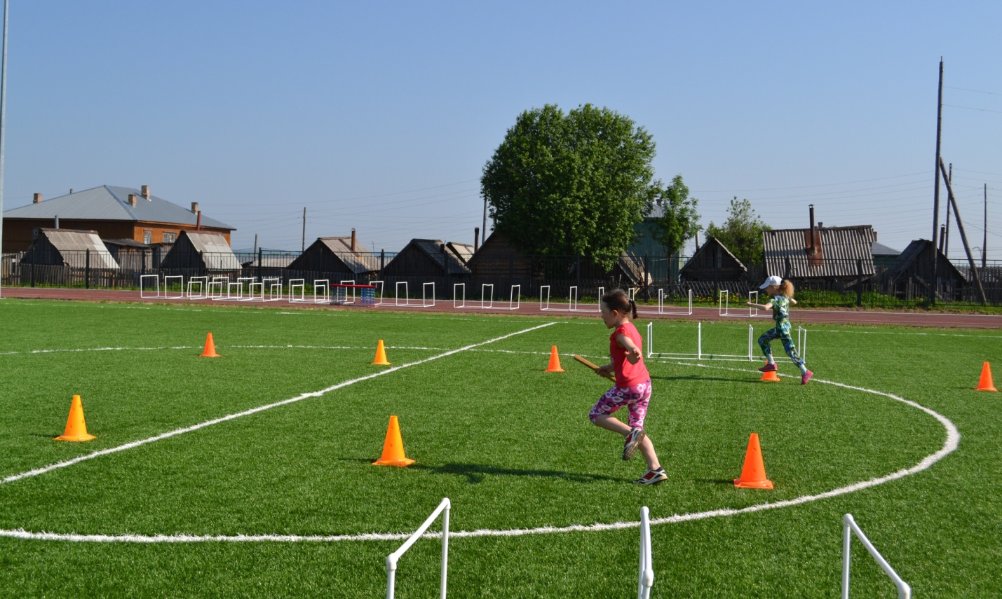
Ко Дню учителя на базе районного Дома культуры районный комитет профсоюза организовал вечер отдыха для педагогических работников района. Ведущими данного мероприятия были члены Совета молодых педагогов. На мероприятие были приглашены ветераны педагогического труда.
За хорошую работу и активное участие в жизни профсоюзной деятельности и в честь Дня учителя педагогам вручены грамоты.
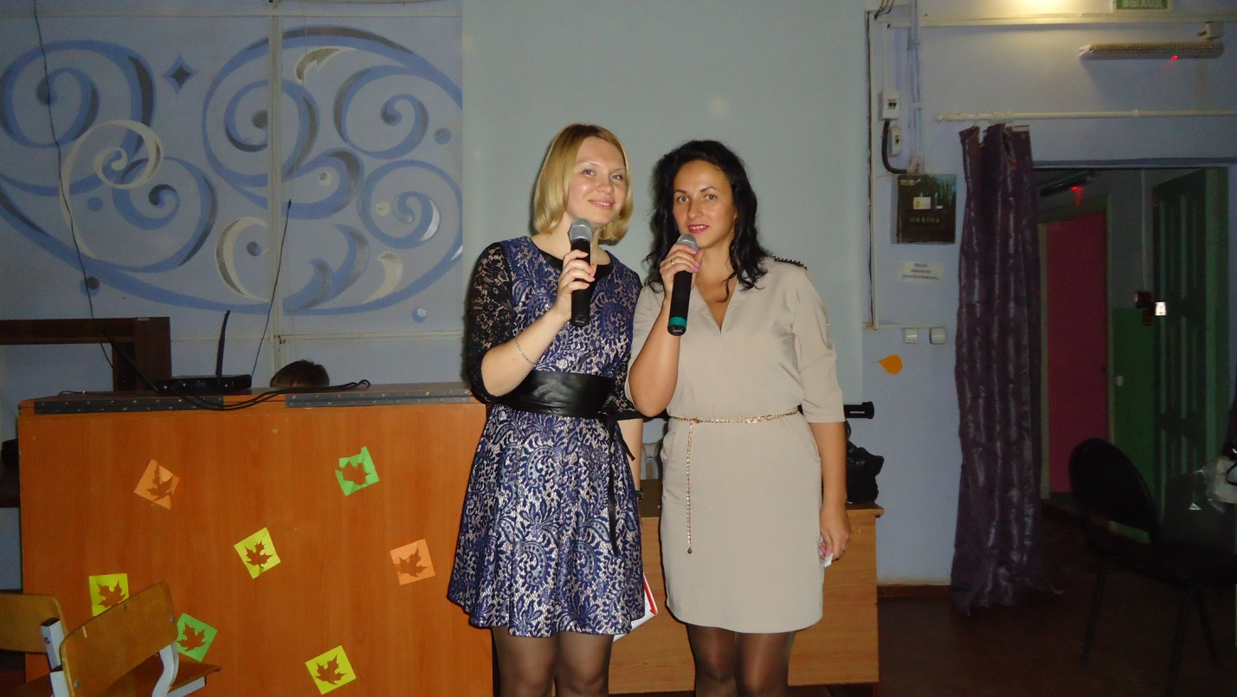

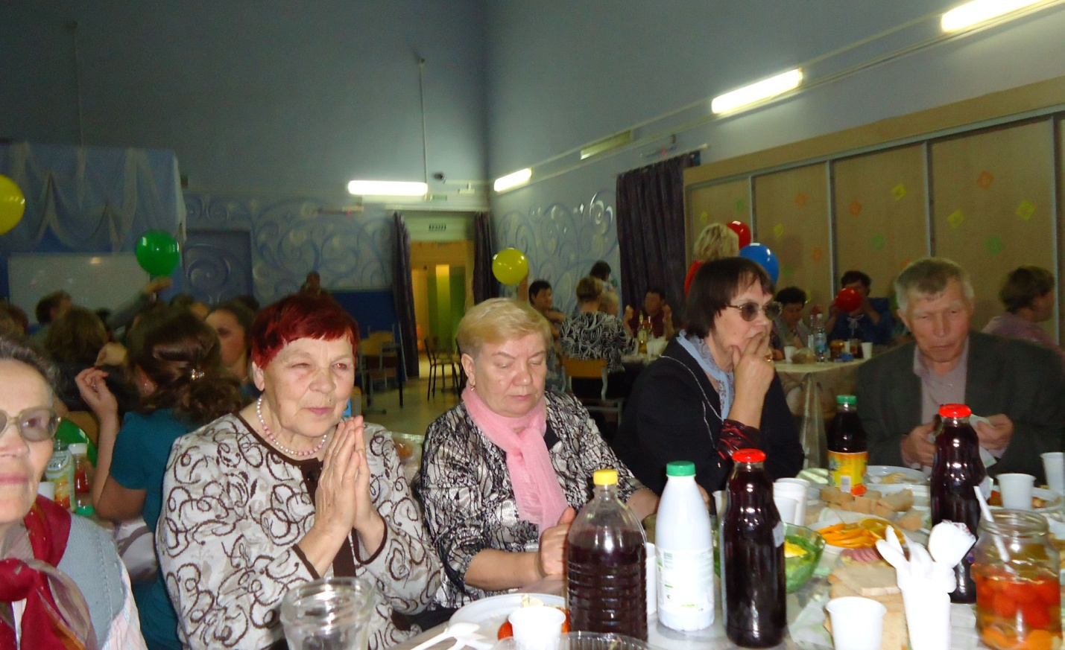

Проводились семинары-совещания с председателями первичных профсоюзных организаций, с райкомом профсоюза, с президиумом райкома профсоюза, членами Совета молодых педагогов, на которых рассматривались вопросы по трудовому законодательству в части регулирования труда педагогических рабоников, льготы педагогам сельской местности и коммунальным услугам, вопросы аттестации, о новом пенсионном законодательстве. На совещания приглашали работников прокуратуры, пенсионного фонда, управления образования.

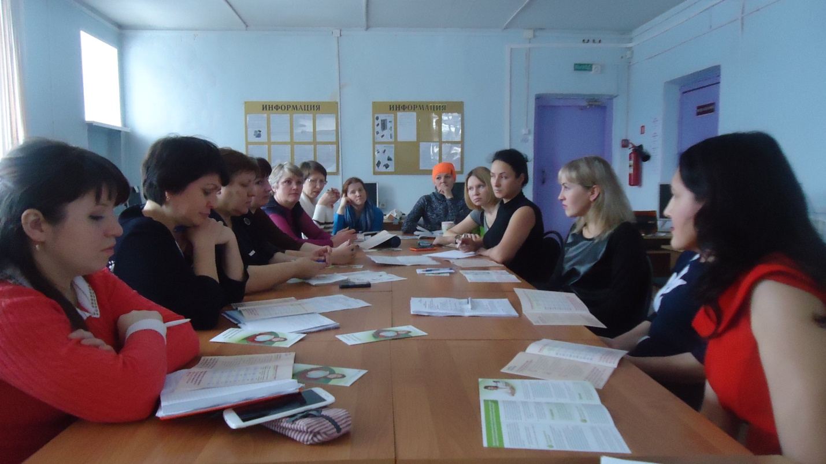
Районный комитет профсоюза принимает участие в аттестации работников, в организации творческих профессиональных конкурсов «Учитель года».
Проводились встречи с педагогами, с администрацией образовательных организаций, где нет первичных профсоюзных организаций.
Проведено анкетирование среди молодых педагогов Кочёвского района, с целью вовлечения молодых педагогов в работу профсоюзных организаций, выявления и дальнейшего решения проблем. На вопросы анкеты ответили 37 молодых педагогов до 35 лет. Результат мониторинга обсудили на президиуме райкома профсоюза и на Совете молодых педагогов. В план на 2016 год включены вопросы по расширению и укреплению членства в профсоюзе. В план работы Совета молодых педагогов также поставлены вопросы:
- создание условий для активного вовлечения молодых педагогов в Профсоюз и их участия в деятельности первичных, местных профсоюзных организаций;
- мотивации профсоюзного членства среди молодёжи.
Ежегодно для всех первичных профсоюзных организаций выписывается газета «Профсоюзный курьер».
В 2015 году создана профсоюзная организация в МБУ ДПО «ММЦ».

Задачи на ближайшую перспективу:
- повышение уровня жизни членов профсоюза, работников образования;
- работа над увеличением численности членов профсоюза.
- активное вовлечение молодых педагогов в работу профсоюзных организаций.

